**Análise – Vendas**

O MillenniumTech tem seu recurso nativo de integração de comércio eletrônico, onde você pode enviar vender seu produto dentro do chatbot do Messenger.

A análise de vendas na seção do painel fornecerá todos os detalhes sobre as vendas que você fez com o chatbot do Messenger

Os detalhes completos de vendas que seu bot executa podem ser visualizados no painel, na seção de ganhos. A representação visual de *"Ganhos por data"* fornecerá detalhes completos de vendas que você faz por nossa plataforma.

É assim que o painel de vendas se parece,

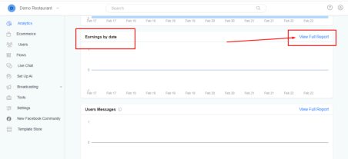

Selecione a opção *Exibir relatório completo* para obter detalhes detalhados de seus pedidos e vendas. Lá você pode ver,

● Sua porcentagem de todos os tempos,

● Porcentagem de pedidos,

● Porcentagem de vendas,

● Ganho por data,

● Detalhes do produto superior e dos fornecedores superiores,

● Produtos e detalhes do pedido por data

Espero que este artigo ajude você a entender o painel de análise de vendas na plataforma Millennium.

Se você tiver outras dúvidas ou perguntas, visite outros artigos da base de conhecimento ou interaja com nossa comunidade ou entre em contato com nosso suporte para tirar suas dúvidas.